1. Busca en Internet placas base para ordenadores de sobremesa con factor de forma ATX, microATX y mini-ITX (una de cada uno de estos tipos). Comenta sus características principales, hablando de los componentes que hemos visto en clase (factor de forma, zócalo, CPU soportadas, memorias soportadas, chipset y ranuras de expansión). Recuerda insertar imágenes de cada una de las placas que has encontrado. Finalmente, comenta las diferencias que puedes apreciar entre las tres placas.
   1. Atx
      1. Un circuito electrónico

         Descripción generada automáticamente con confianza media
      2. <https://anatronic.com/placa-base-atx-industrial-con-procesadores-intel-12a-gen-para-proyectos-edge-aiot/>
   2. Micro Atx
      1. 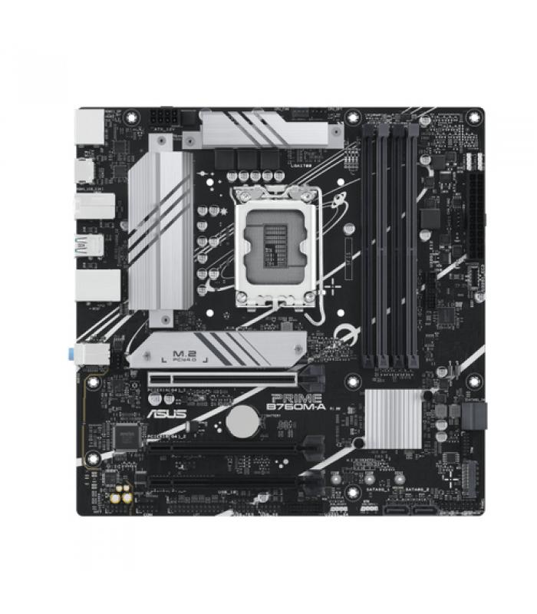
      2. <https://www.efecto2000.es/prod/placa-base-intel-1700/261526-asus-placa-base-prime-b760m-a-csm-ddr5-matx-1700-4711387140710.html>
   3. Micro itx
      1. 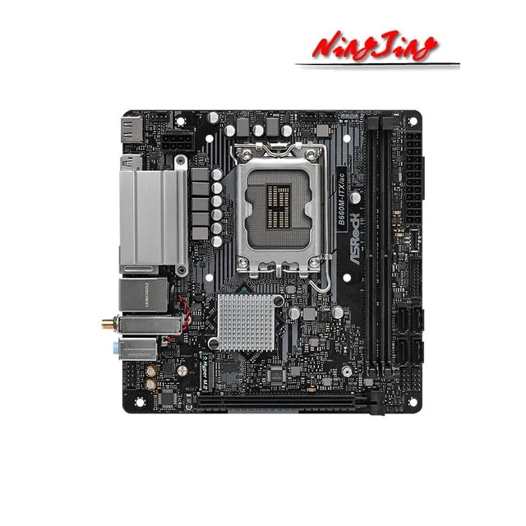
      2. <https://es.aliexpress.com/i/1005004591206745.html>

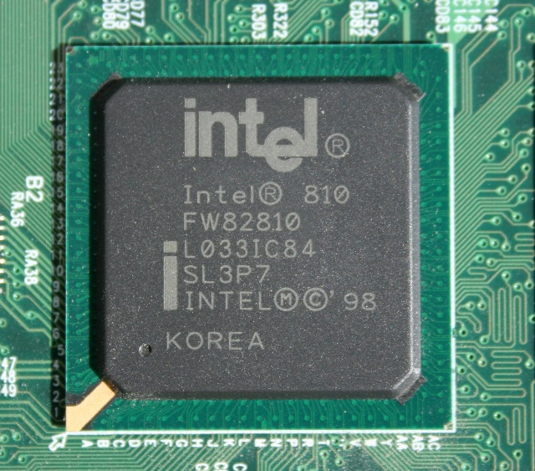

<https://es.wikipedia.org/wiki/Intel_810>

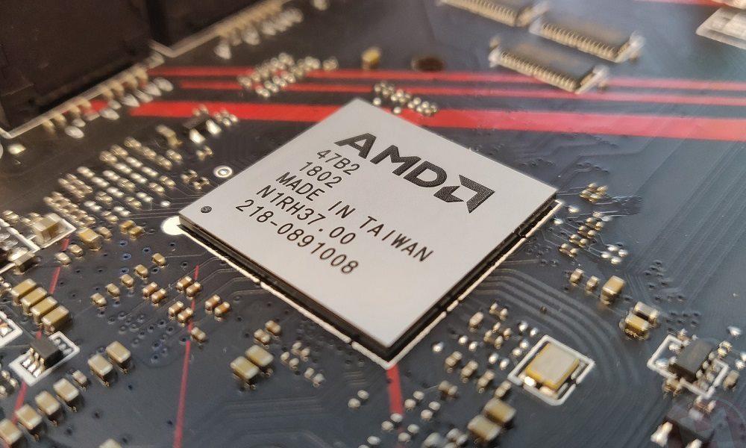

<https://www.muycomputer.com/2019/09/24/caracteristicas-chipset-amd-b550/>